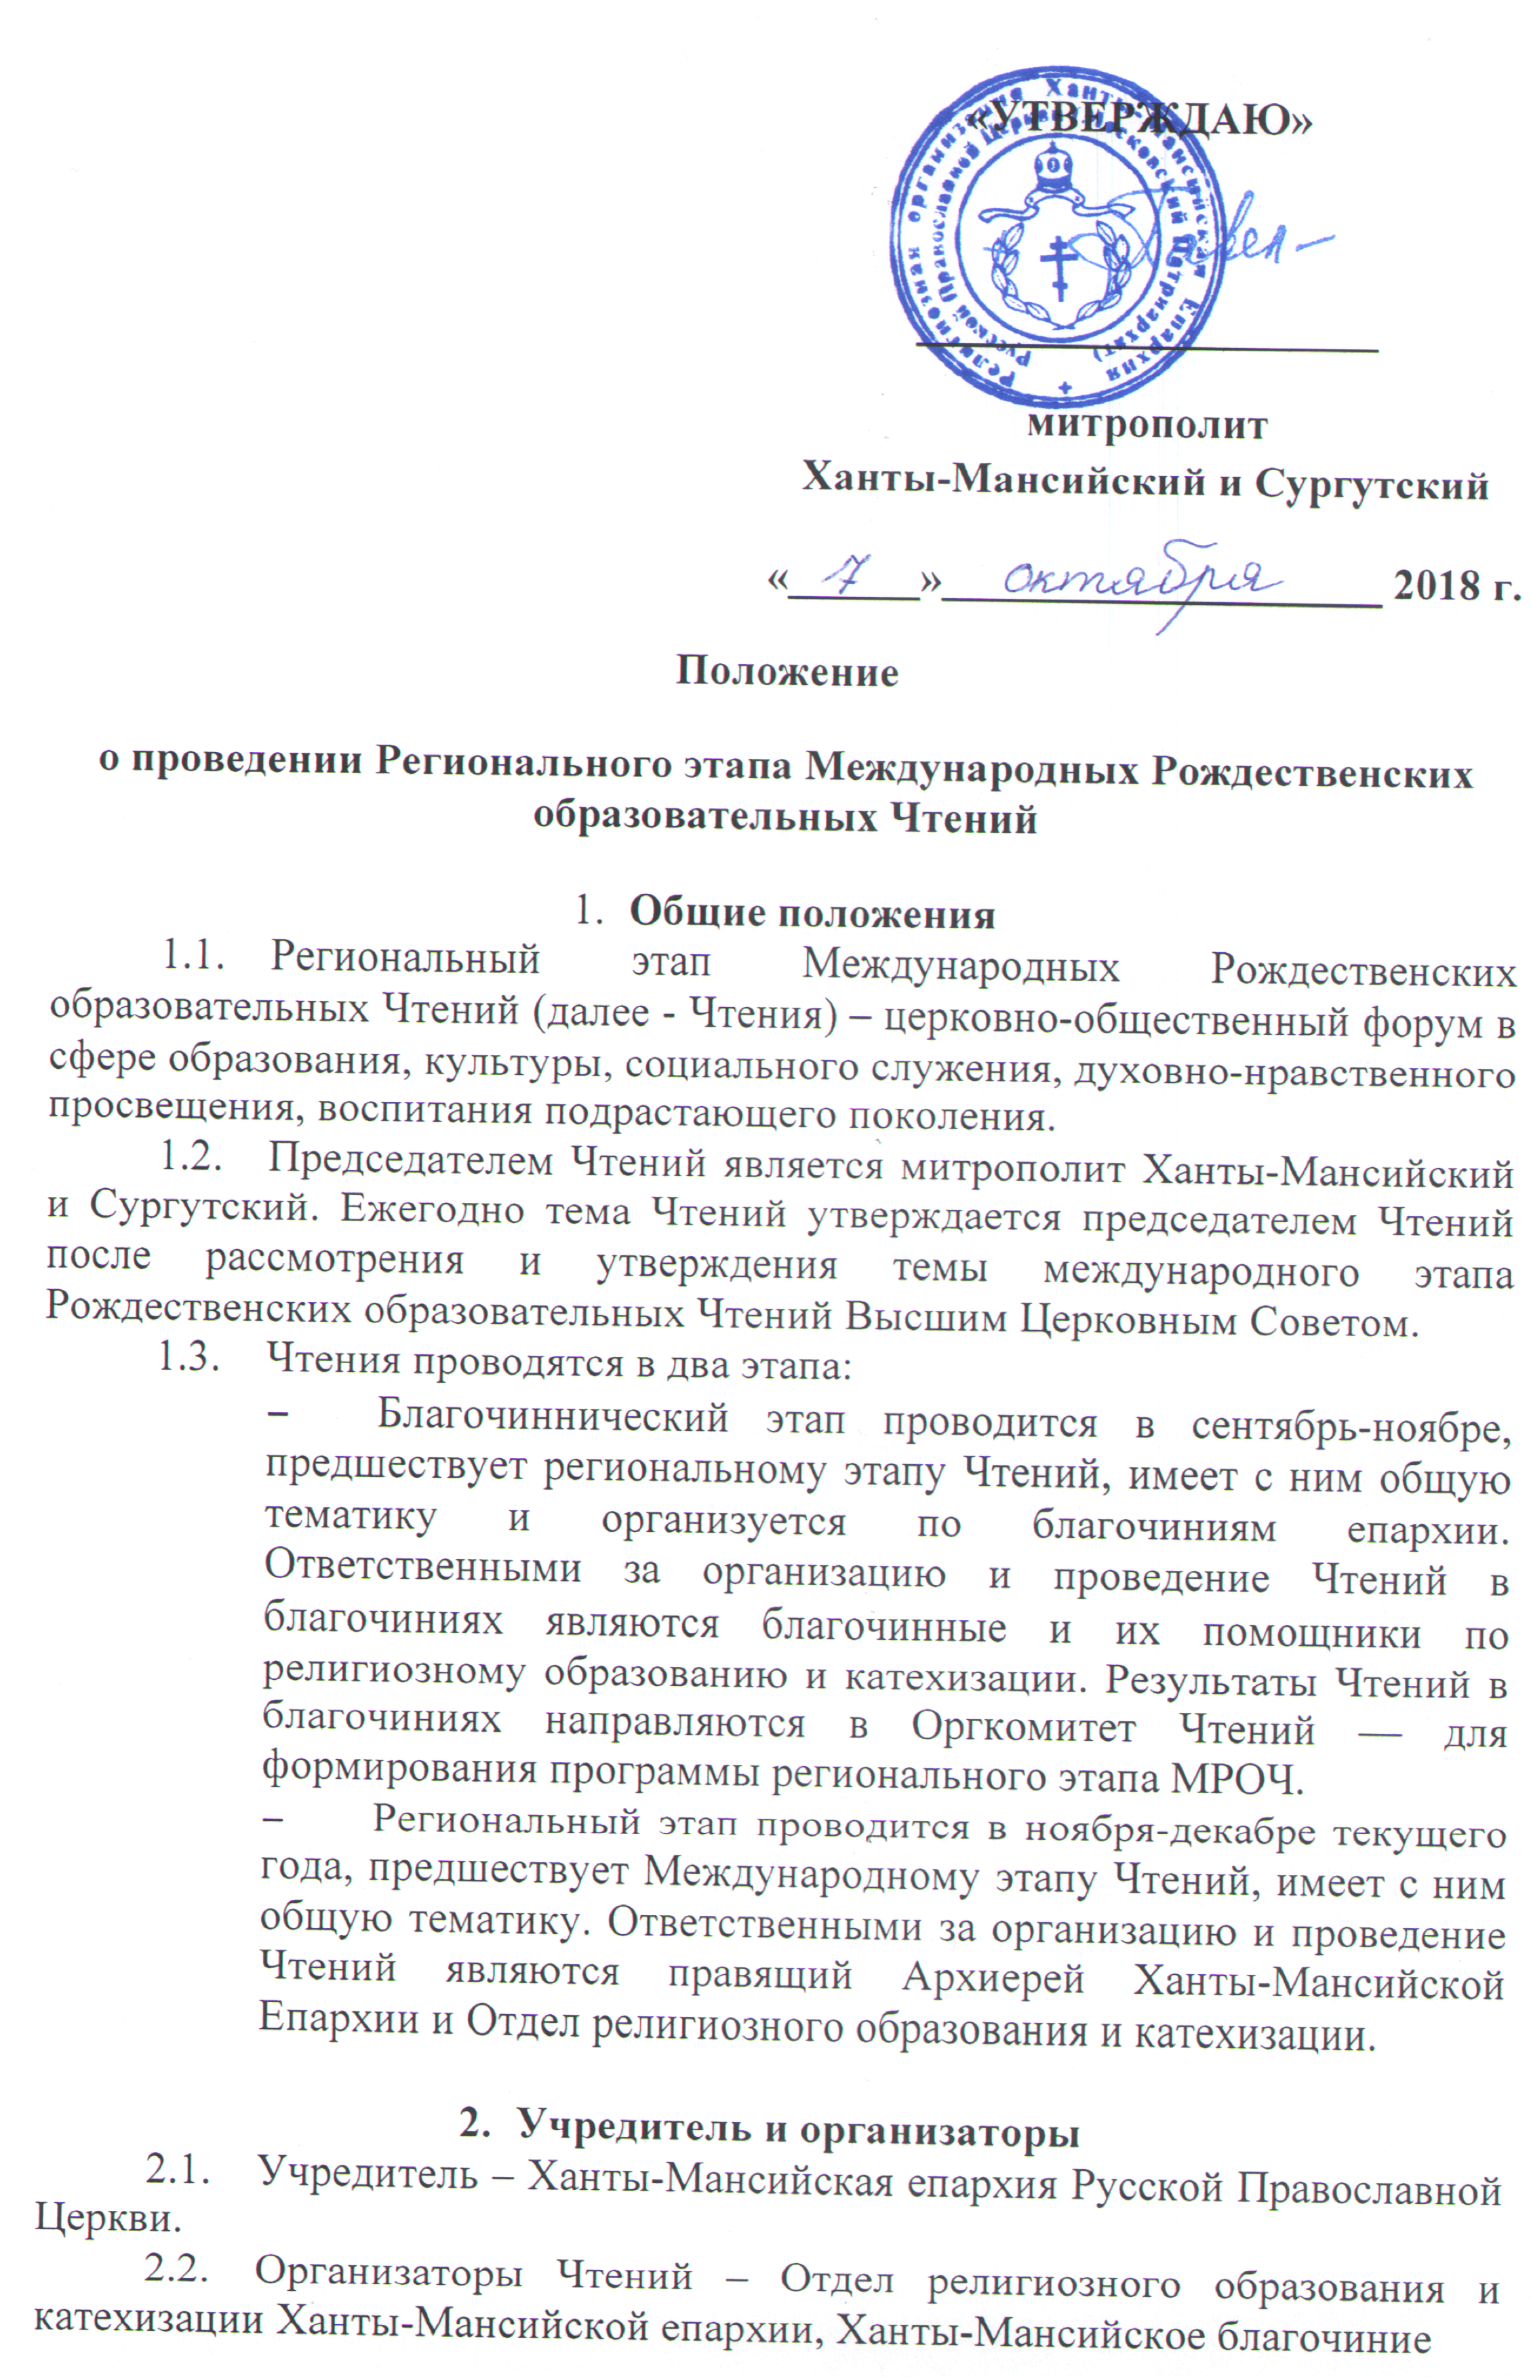
«УТВЕРЖДАЮ»

_____________________
митрополит
Ханты-Мансийский и Сургутский
«______»____________________ 2018 г.
Положение
о проведении Регионального этапа Международных Рождественских образовательных Чтений
- Общие положения
  - Региональный этап Международных Рождественских образовательных Чтений (далее - Чтения) – церковно-общественный форум в сфере образования, культуры, социального служения, духовно-нравственного просвещения, воспитания подрастающего поколения.
  - Председателем Чтений является митрополит Ханты-Мансийский и Сургутский. Ежегодно тема Чтений утверждается председателем Чтений после рассмотрения и утверждения темы международного этапа Рождественских образовательных Чтений Высшим Церковным Советом.
  - Чтения проводятся в два этапа:
- Благочиннический этап проводится в сентябрь-ноябре, предшествует региональному этапу Чтений, имеет с ним общую тематику и организуется по благочиниям епархии. Ответственными за организацию и проведение Чтений в благочиниях являются благочинные и их помощники по религиозному образованию и катехизации. Результаты Чтений в благочиниях направляются в Оргкомитет Чтений — для формирования программы регионального этапа МРОЧ.
- Региональный этап проводится в ноября-декабре текущего года, предшествует Международному этапу Чтений, имеет с ним общую тематику. Ответственными за организацию и проведение Чтений являются правящий Архиерей Ханты-Мансийской Епархии и Отдел религиозного образования и катехизации.

- Учредитель и организаторы
  - Учредитель – Ханты-Мансийская епархия Русской Православной Церкви.
  - Организаторы Чтений – Отдел религиозного образования и катехизации Ханты-Мансийской епархии, Ханты-Мансийское благочиние
В организации принимают участие:
- структурные подразделения епархии;
- региональные и муниципальные органы государственной власти и управления;
- общественные и иные организации.
- Цели и задачи Чтений
  - Цель: привлечь внимание общественности к истории, культуре, образованию, как мощным средствам объединения здоровых сил общества в укреплении традиционной семьи и российского государства. Выявление и обсуждение наиболее актуальных вопросов в разных сферах совместной деятельности Церкви, государства и общества.
  - Задачи:
- осмысление церковно-общественного взаимодействия в решении актуальных вопросов современного общества.
- укрепление взаимодействия Церкви и учреждений образования, обсуждение актуальных вопросов духовно-нравственного воспитания, теологического образования и религиозного просвещения;
- выявление лучшего опыта взаимодействия Церкви, органов местного самоуправления и общественных организаций в области культуры и укрепления института семьи;
- изучение и освещение исторического, духовного и культурного наследия Югорской земли;
- развитие межкультурного диалога;
- разработка и обсуждение методик, программ, концепций, стандартов, рекомендаций, способствующих духовно-нравственному развитию;
- обмен практическим опытом в вопросах воспитания и образования;
- осознание проблем, стоящих перед Епархией в образовательной и иных сферах деятельности, и подготовка вопросов для предложения к рассмотрению на международном этапе Международных Рождественских Образовательных Чтений.
- Оргкомитет Чтений
  - Состав Оргкомитета Чтений:
- Председатель.
- Заместитель председателя.
- Руководители Направлений – члены Оргкомитета.
- Представитель Департамента внутренних связей ХМАО-Югры.
- Представитель Департамента образования и молодежной политики ХМАО-Югры.
- Представитель департамента культуры ХМАО-Югры.
Председателем Оргкомитета является Митрополит Ханты-Мансийский и Сургутский.
Заместителем председателя – благочинный Ханты-Мансийского благочиния.
Координатор работы Оргкомитета – Отдел религиозного образования и катехизации, который обеспечивает деятельность Оргкомитета и осуществляет контроль по исполнению принятых решений.
  - Руководителями Направлений Чтений (по должности) являются руководители епархиальных отделов Ханты-Мансийской епархии Русской Православной Церкви:
- Председатель епархиального отдела по церковной благотворительности и социальному служению.
- Председатель епархиального комитета по взаимодействию с казачеством и силовыми структурами.
- Председатель епархиального информационно-издательского отдела.
- Председатель епархиального молодежного отдела.
- Председатель епархиального миссионерского отдела.
- Председатель архитектурно-строительного отдела.
- Заведующий епархиальной канцелярией.
- Эконом епархии.
- Руководители общественных и иных организаций по представлению Координатора Оргкомитета.

- Деятельность Оргкомитета
  - Председатель Оргкомитета:
- утверждает предполагаемые тему и даты предстоящих Чтений,
- вносит предложения о Направлениях Чтений,
- представляет отчет об итогах Чтений Синодальному отделу религиозного образования и катехизации.
  - Руководители Направлений Чтений — члены Оргкомитета:
- определяют и представляют на заседания Оргкомитета названия Направлений,
- возглавляют Направления, которые соответствуют утвержденной тематике Чтений,
- представляют при подготовке доклада Председателя Чтений основные тезисы по своим Направлениям в Оргкомитет,
- формируют программы мероприятий этих Направлений и предоставляют и в Оргкомитет,
- обеспечивают решение организационных и финансовых вопросов в рамках работы возглавляемых ими Направлений,
- выступают с докладами по теме Направлений на Пленарном заседании Чтений, в соответствии с Регламентом, утвержденным Председателем,
- участвуют в заседаниях Оргкомитета,
- формируют Редакционную комиссию, в обязанности которой входит подготовка Итогового документа,
- приглашают основных участников и докладчиков для работы по Направлениям,
- возглавляют рабочие заседания в рамках Чтений с представителями епархиальных подразделений по Направлениям,
- несут персональную ответственность за качество и содержание публикуемых докладов по итогам деятельности возглавляемых ими Направлений,
- осуществляют оперативную информационную и интернет-поддержку возглавляемых ими Направлений.

- Финансирование
Финансирование Чтений осуществляется за счет средств Ханты-Мансийской епархии, средств, привлеченных Отделом и руководителями Направлений, благотворительных пожертвований, а также иных внебюджетных источников.

- Прекращение деятельности
Деятельность Чтений может быть приостановлена или прекращена по решению митрополита Ханты-Мансийского и Сургутского .

Приложение 1
к положению о проведении Регионального этапа Международных
Рождественских образовательных Чтений

ТРЕБОВАНИЯ К ОФОРМЛЕНИЮ СТАТЕЙ
Электронный вариант статьи направляется по указанному электронному адресу (файл называется фамилией заявителя). Текст должен быть набран в редакторе MSWord для Windows в формате RTF (шрифт TimesNewRoman, кегль 14, интервал 1, все поля 3 см, отступ (абзац) – 1.25 см). Выравнивание основного текста – по ширине поля. Автоматическая расстановка переносов. Название работы печатается в отдельной строке полужирным шрифтом заглавными буквами и выравнивается по центру текста. ФИО авторов (полностью, полужирным курсивом), организацию (без выделения полужирным шрифтом) указать над названием работы, справа.
Список литературы дается в конце статьи в алфавитном порядке. В самом тексте статьи ссылка оформляется в квадратных скобках: [1, с. 43]. Ссылки на несколько работ разных авторов или несколько работ одного автора даются в квадратных скобках с указанием номеров, отделенных точкой с запятой. Например: [2; 5; 10].
Статьи на иностранном языке должны сопровождаться краткой аннотацией на русском.
Образец оформления статьи:
Фамилия Имя Отчество
Место работы
(пробел)
НАЗВАНИЕ СТАТЬИ
(пробел)
Текст статьи. Текст статьи. Текст статьи. Текст статьи. Текст статьи.
Литература:
- Воробьев В.В. Лингвокультурология: Монография. – М.: РУДН, 2008. – 336 с.

